ДОКЛАД
на тему:
« Мы помним- Мы
Гордимся».
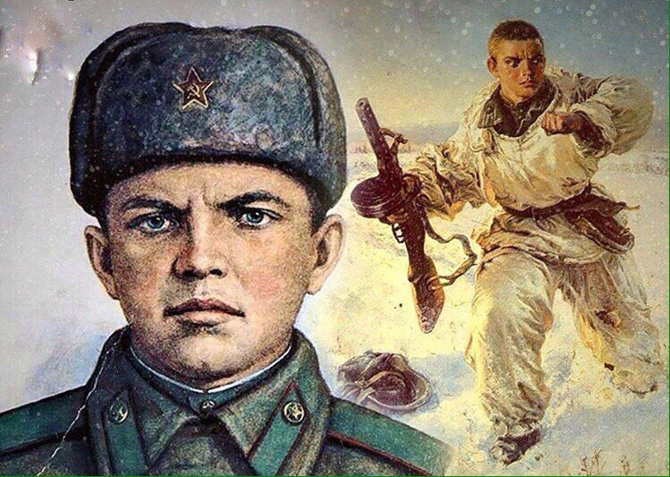

Матросов Александр Матвеевич – стрелок 2-го батальона 91-й отдельной г. поступил в Краснохолмское пехотное училище, но вскоре большую часть курсантов направили на Калининский фронт.
В действующей армии с ноября 1942 года. Служил в составе 2-го батальона 91-й отдельной стрелковой бригады. Некоторое время бригада находилась в резерве. Затем её перебросили под Псков в район Большого Ломоватого бора. Прямо с марша бригада вступила в бой. Двадцать седьмого февраля 1943 года 2-й батальон получил задачу атаковать опорный пункт в районе деревни Чернушки. Как только наши солдаты прошли лес и вышли на опушку, они попали под сильный пулемётный огонь противника – три вражеских пулемёта в дзотах прикрывали подступы к деревне. Один пулемёт подавила штурмовая группа автоматчиков и бронебойщиков. Второй дзот уничтожила другая группа бронебойщиков. Но пулемёт из третьего дзота продолжал обстреливать всю лощину перед деревней. Попытки заставить его замолчать не увенчались успехом. Тогда в сторону дзота пополз рядовой Матросов А.М. Он подобрался к амбразуре с фланга и бросил две гранаты. Пулемёт замолчал. Но как только бойцы поднялись в атаку, пулемёт снова ожил. Тогда Матросов поднялся, рывком бросился к дзоту и своим телом закрыл амбразуру. Ценою своей жизни он содействовал выполнению боевой задачи подразделением.
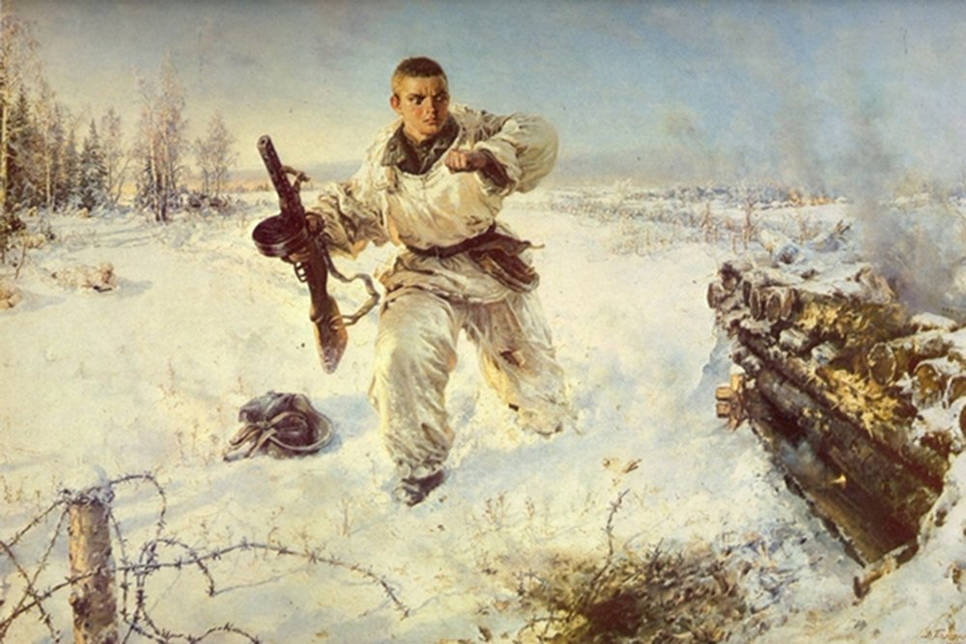

8 сентября 1943 г. приказом народного комиссара обороны СССР И.В. Сталина, имя Матросова было присвоено 254-му гвардейскому стрелковому полку, а сам он навечно зачислен в списки 1-й роты этой части. Это был первый приказ НКО СССР в годы Великой Отечественной войны о зачислении павшего Героя навечно в списки воинской части.

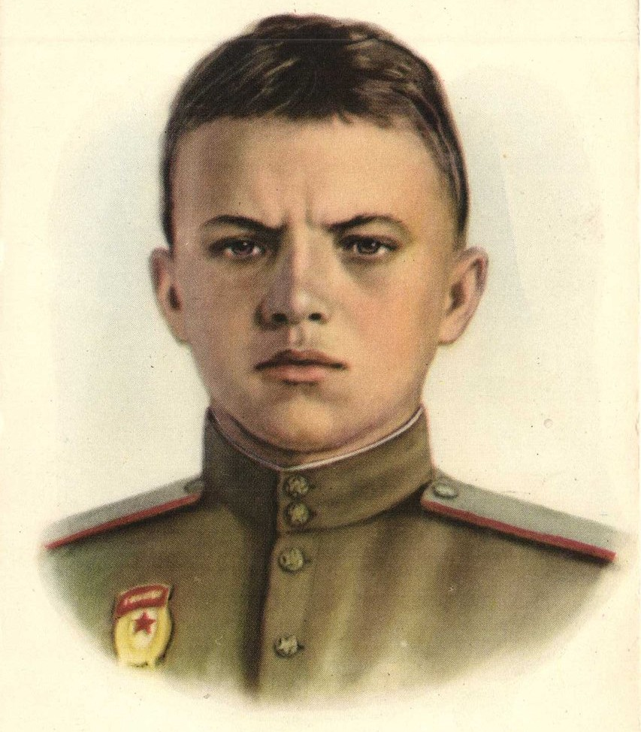

Сухоконева Анастасия.

